Берген - город на западе Норвегии, расположенный на одноименном полуострове, на берегу Северного моря. Это второй по величине город страны, который раскинулся в окружении живописных холмов и фьордов(норв. – узкий, извилистый, и глубоко врезающийся в сушу морской залив со скалистыми берегами). Берген - один из старейших городов Норвегии, морской порт и древняя норвежская столица, где сохранилась старая деревянная архитектура.

Знаменитая бергенская набережная - Брюгген, является самой известной достопримечательностью города и внесена в список всемирного наследия ЮНЕСКО. Берген - город удивительного очарования. Это место, где разноцветные домики взбираются по склонам, где почти всегда идёт дождь или висят туманы, где живописная природа соседствует с городской средой. Тем удивительнее узнать, что этот приятный город является одним из богатейших городов совсем не бедной Норвегии, крупным портом и центром нефтяной промышленности.

Здесь почти постоянно пасмурно и дождливо. Сами норвежцы шутят, что бергенцев можно узнать по перепонкам на ногах.

Берген был основан в 1070 году королём Олафом III. Через несколько десятилетий в северной части Вогенской бухты был построен замок Бергенхус. С 12 по 13 века Берген был столицей Норвегии, резиденцией королей и епископов.

В 14 веке город перестал быть столицей. В 18 веке Берген был одним из важнейших городов, крупнейшим и богатейшим городом Норвегии. Основным товаром являлась рыба (преимущественно треска), а из Европы - зерно.

Старый городской музей - это комплекс старинных деревянных домов под открытым небом. Представляет собой минигород из 50 зданий, реконструированных в стиле исторической достоверности. Это уникальное место, которое позволяет почувствовать какой была жизнь в Бергене два века назад.

Именно в этом сказочном городе родился великий композитор Эдвард Григ.

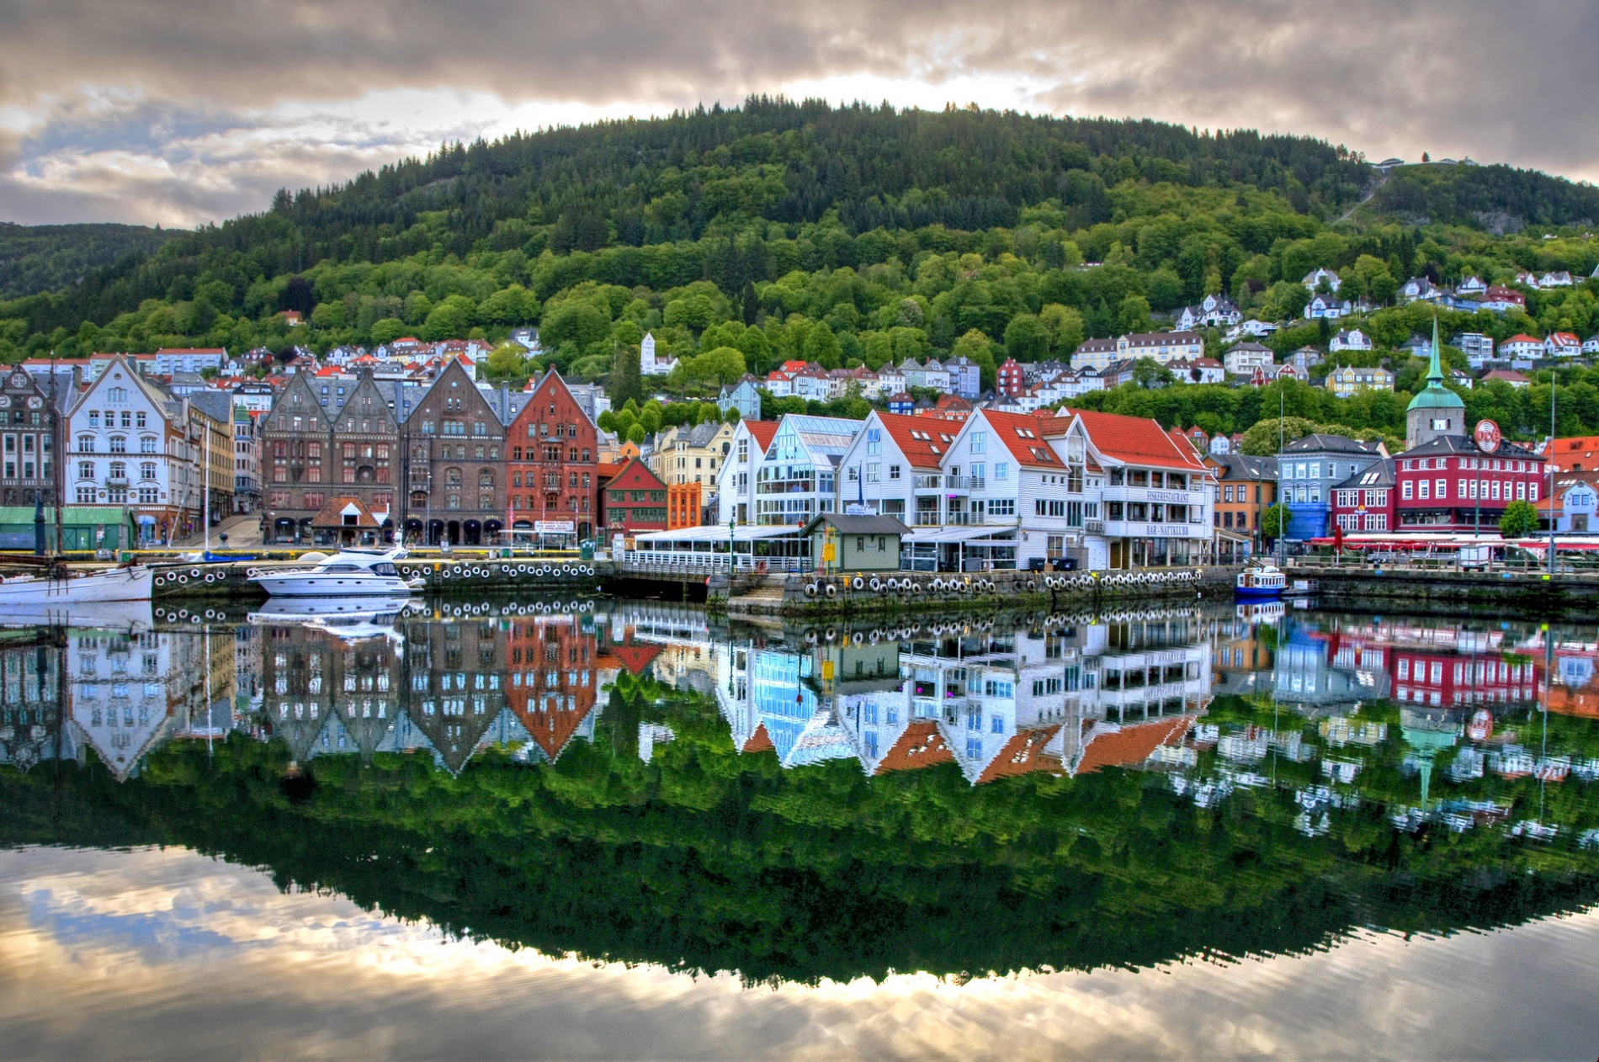

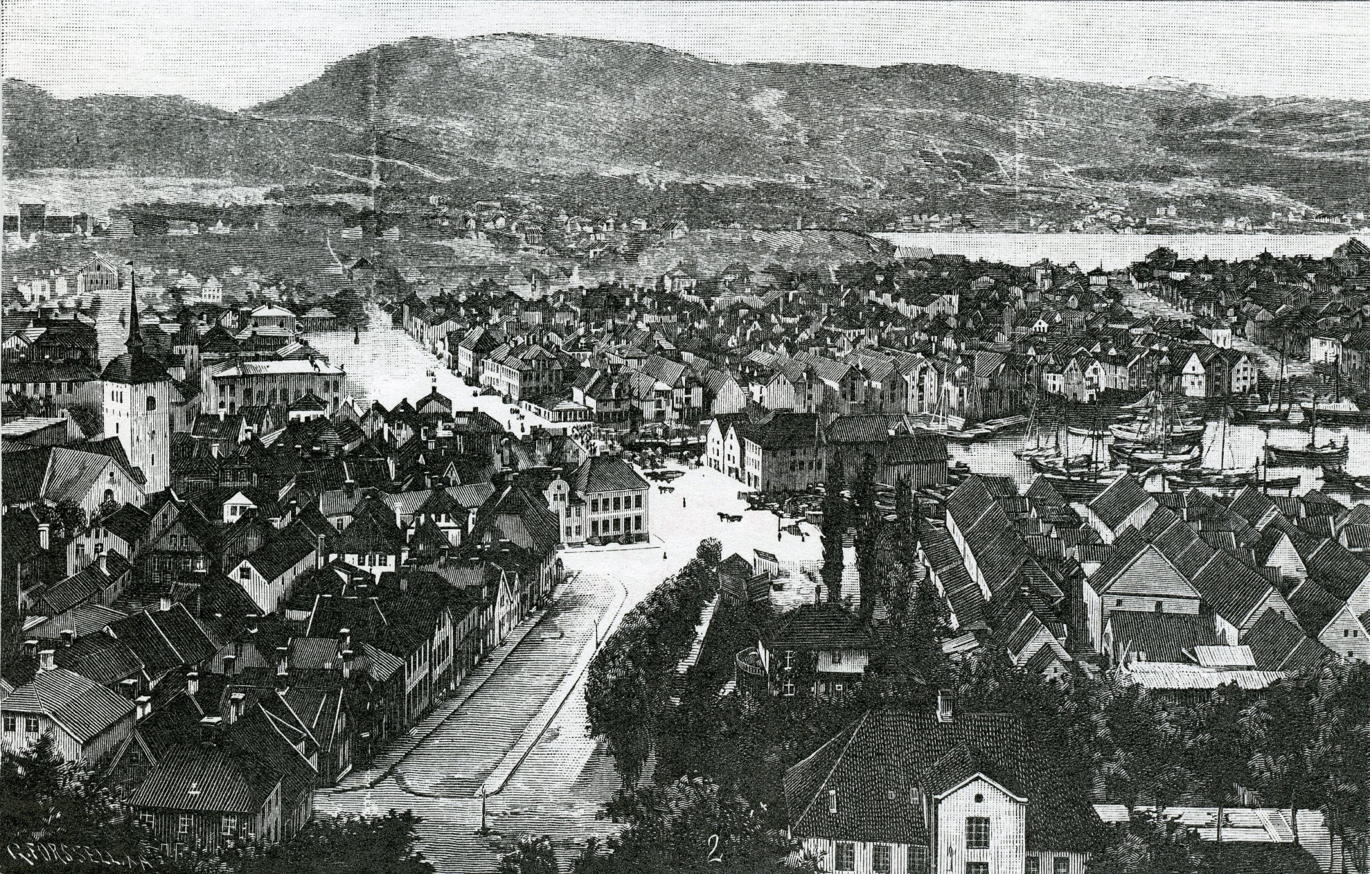Берген во времена Эдварда Грига

**Народный костюм Норвегии** - **бюнад**

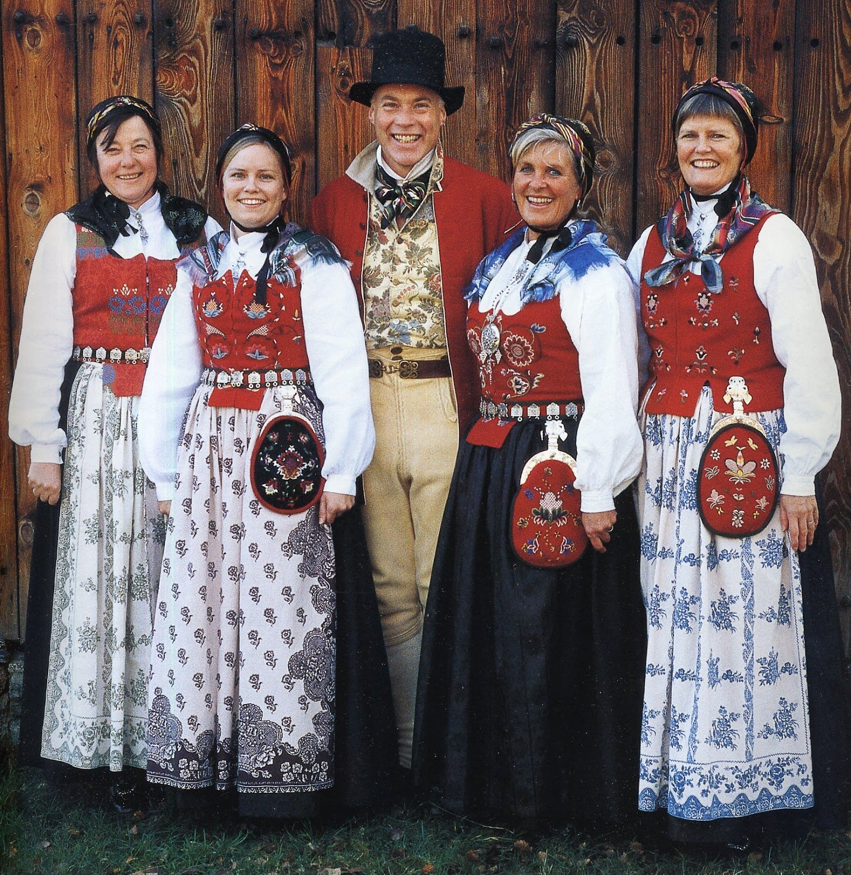

Королевская мода Норвегии

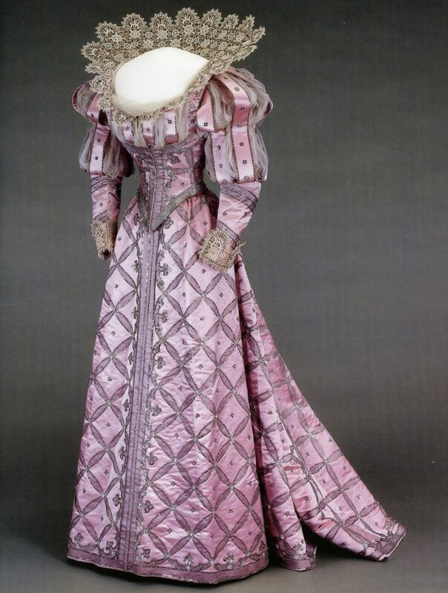

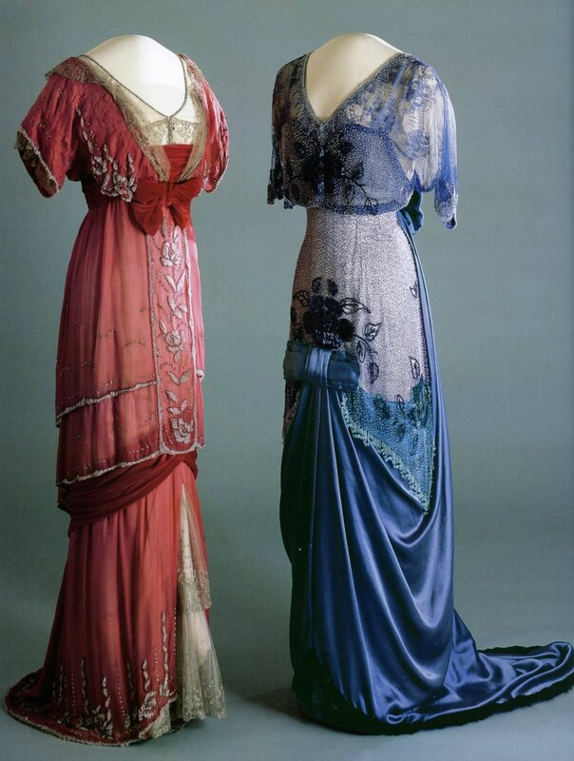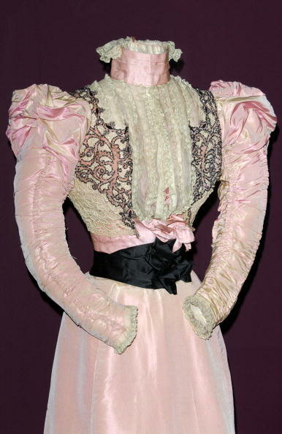

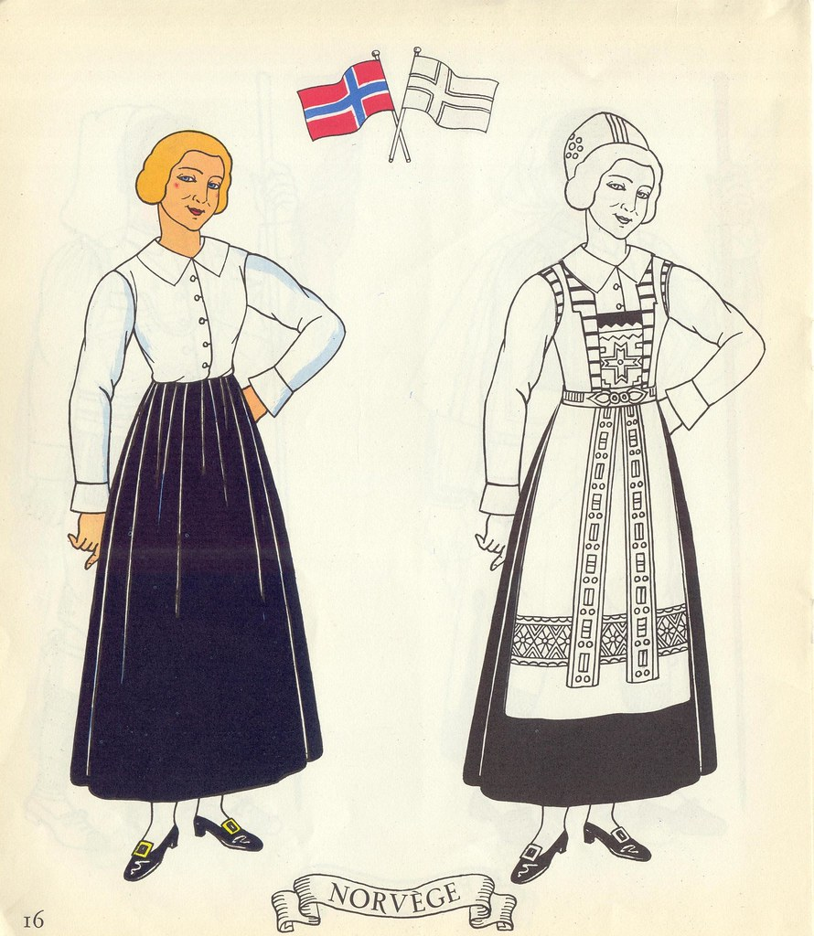

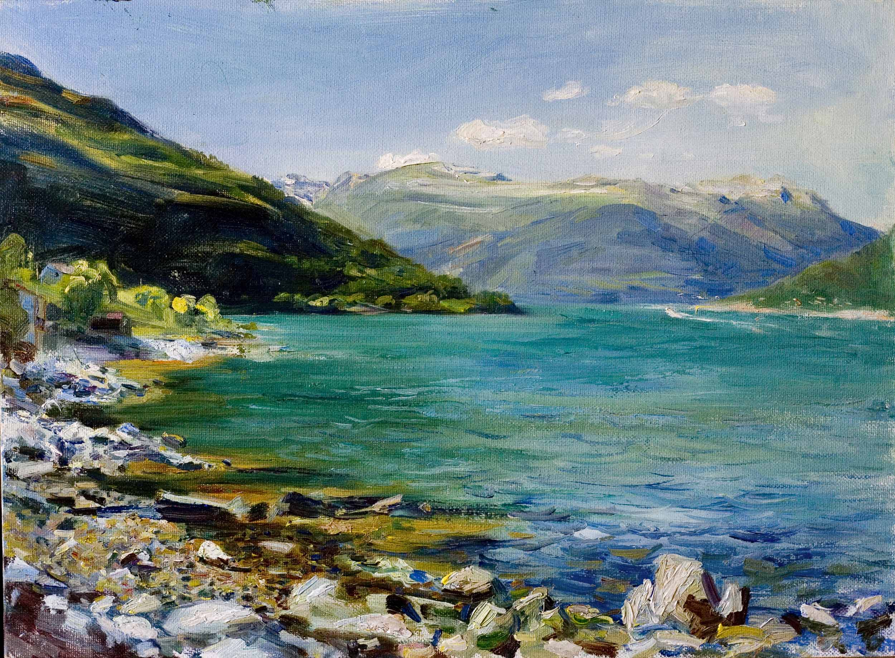

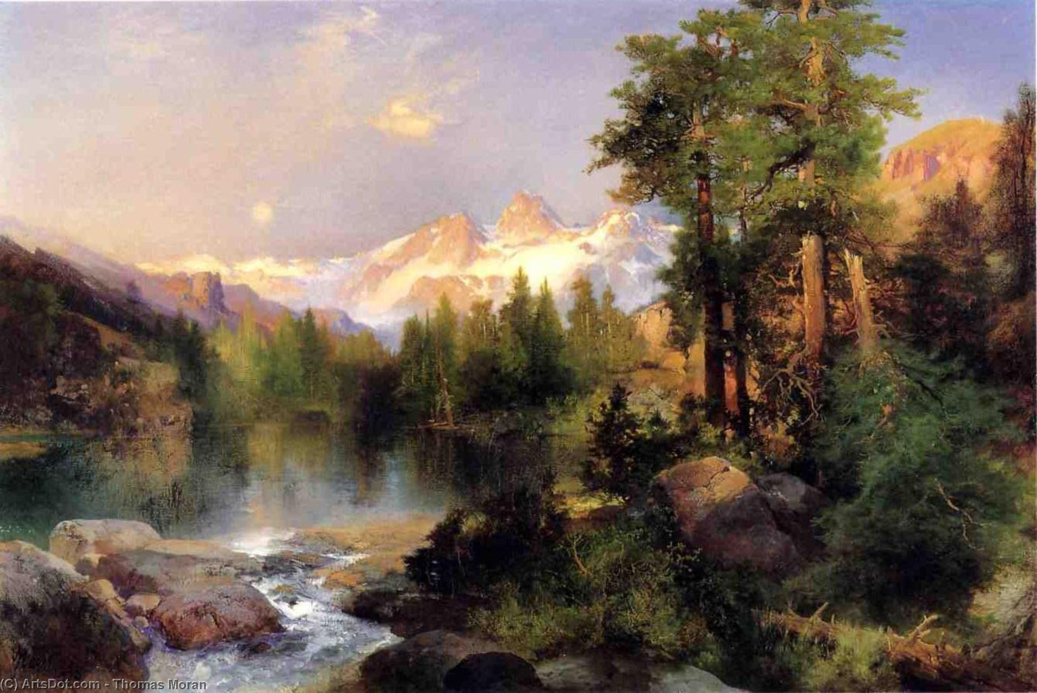

Константин Паустовский – известный писатель, педагог, сценарист, военный корреспондент. Его книги переведены на все основные языки мира. Родился Константин Паустовский 31 мая 1892 года в Москве.

Раннее детство Паустовского прошло в Москве, потом в 1898 году семья переехала в Киев. В 1904-м мальчика отдали в Первую классическую гимназию. В гимназии Костя любил не только читать, но и сам сочинять рассказы. Творческая биография писателя началась с небольшого рассказа «На воде».

После окончания гимназии в 1912 году он стал студентом историко-филологического факультета Киевского университета. Именно там он впервые отчетливо понял, что хочет посвятить писательству всю свою жизнь.

Константин много путешествовал по стране. География его поездок была очень обширной – Сибирь, Донбасс, Балтика, Средняя Азия. Он пробовал свои силы в разных профессиях, и каждый такой период мог бы стать отдельной книгой жизни. Сильнее всего он прикипел душой к Владимирской области, он находил своеобразное очарование в ее голубых озерах, глухих лесах и заброшенных дорогах. Очень писатель любил море, вдохновлялся им, когда писал свои произведения.

Природа этого края вдохновила его на написание рассказов «Барсучий нос», «Кот-ворюга», «Снег», «Сивый мерин». Сейчас в школьной программе есть несколько произведений Паустовского – «Заячьи лапы», «Растрепанный воробей», «Жильцы старого дома». Писал Константин и сказки, которые получались очень добрыми и поучительными.

Рассказ «Корзина с еловыми шишками» о музыканте Григе и дочери лесника, которая легла в основу мультфильма, вышедшего в 1989 году. В общей сложности тринадцать произведений писателя были экранизированы.

Многие годы писатель изучал биографии знаменитых людей, он мечтал однажды в собственной книге описать необычные истории из их жизни. Возможно, именно поэтому одним из главных героев рассказа становится великий музыкант Эдвард Григ.

Рассказ «Корзина с еловыми шишками», повествующий об удивительной встрече двух людей, привлекает внимание читателей к загадочности самой жизни, к ее скрытой красоте и гармоничности. Паустовский раскрывает эту внутреннюю красоту и в образе юной Дагни, и в невероятных описаниях природы, и, конечно, в вечном звучании гениальной музыки.

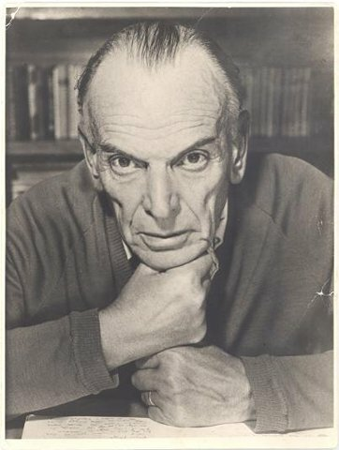

Эдвард Хагеруп Григ - Композитор, пианист. Родился Эдвард Хагеруп Григ 15 июня 1843 года в провинциальном норвежском городе Бергене. Творчество норвежского композитора и дирижера Эдварда Хагерупа Грига – это 600 произведений, на которые музыканта вдохновил народный фольклор. Двадцать пьес Грига появились после его смерти, а многие песни, романсы и вокальные сочинения используются как саундтреки к популярным художественным и мультипликационным фильмам сегодня.

Мама Эдварда – Гесина Хагеруп – профессиональная пианистка. Дома она играла детям – двум сыновьям и трем дочерям – произведения [Фредерика Шопена](https://yandex.ru/turbo/24smi.org/s/celebrity/3992-frederik-shopen.html?parent-reqid=1677060411290394-13416111314169985379-vla1-5374-vla-l7-balancer-8080-BAL-3490) и [Моцарта](https://yandex.ru/turbo/24smi.org/s/celebrity/4026-volfgang-motsart.html?parent-reqid=1677060411290394-13416111314169985379-vla1-5374-vla-l7-balancer-8080-BAL-3490). Эдвард Григ сыграл первые аккорды на фортепиано в 4-летнем возрасте. В 5 уже сочинял пьесы.

В 1905-м в печати появилась автобиографическая повесть Грига, названная «Мой первый успех». Читатели оценили еще один талант гения – литераторский.

Много фактов биографии Эдварда Грига легли в основу произведения Константина Паустовского «Корзина с еловыми шишками» , начиная от имен собственных, до названия городов и описания природы родного края композитора .

